|  |
| --- |
| МИНИСТЕРСТВО НАУКИ И ВЫСШЕГО ОБРАЗОВАНИЯ РОССИЙСКОЙ ФЕДЕРАЦИИ  федеральное государственное автономное образовательное учреждение высшего образования  «САНКТ-ПЕТЕРБУРГСКИЙ ГОСУДАРСТВЕННЫЙ УНИВЕРСИТЕТ  АЭРОКОСМИЧЕСКОГО ПРИБОРОСТРОЕНИЯ» |

ОТЧЕТ   
ЗАЩИЩЕН С ОЦЕНКОЙ

ПРЕПОДАВАТЕЛЬ

|  |  |  |  |  |
| --- | --- | --- | --- | --- |
| ассистент |  |  |  | Синёв Н. И. |
| должность, уч. степень, звание |  | подпись, дата |  | инициалы, фамилия |

|  |
| --- |
| ОТЧЕТ О ЛАБОРАТОРНОЙ РАБОТЕ №4 |
| ОБРАБОТКА СИМВОЛЬНЫХ СТРОККУРС 1 |
| по курсу: ОСНОВЫ ПРОГРАММИРОВАНИЯ |
|  |
|  |

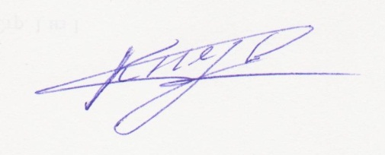РАБОТУ ВЫПОЛНИЛ

|  |  |  |  |  |  |
| --- | --- | --- | --- | --- | --- |
| СТУДЕНТ ГР. № | 1941 |  |  |  | Князюк Р.А. |
|  |  |  | подпись, дата |  | инициалы, фамилия |

Санкт-Петербург

2020

1. **Постановка задачи.**

В символьной строке оставить только те слова, в которых встречаются подряд идущие одинаковые буквы.

1. **Формализация.**

* **Список переменных в данной программе:**
  + Символьные константы:

***TRUE*** – 1;

***FALSE*** – 0;

***SIZE*** – 1024 (кол-во элементов в массиве);

* + Массив типа **char**:

***string***[***SIZE***] – массив для хранения строки (кол-во эл. ***SIZE***);

* + Переменные типа **char**:

***temp*** – переменная хранящая предыдущий символ для будущего сравнения;

* + Переменные типа **int**:

***flag*** – переменная указывающая ,что сейчас вводится

слово;

***begin_word*** – переменная для хранения позиции начала

слова;

***rep_char*** – счетчик повторяющихся подряд символов

в слове;

* Все данные вводятся с клавиатуры.
* Ввод массива производится циклически, пока не будет считан символ конца строки – **EOF (**End Of File**).** Для системы Windows – Ctrl+Z, для системы Linux – Ctrl+D.
* Будем считать, что слова в потоке символов разделяются пробелами, точками, запятыми, концом строки, переносом строки, восклицательными знаками, вопросительными знаками и любыми их комбинациями. Следовательно, разделение слова между строками запрещён.
* Числа и их комбинации **не будем** считать словом (или частью слова), а также не считается словом любая комбинация разделительных знаков (то есть “102311” не будет являться словом, а “одиннадцать” будет словом).
* Все слова, в которых не встречаются подряд идущие одинаковые буквы будем, замещать пробелами.
* В конце программа должна вывести отредактированную строку, игнорируя лишние пробелы(если подряд идет больше двух пробелов напечатан будет только один).
* Переменная ***flag*** хранит состояние определяющее ввод слова если ***true*** и ***false*** если сейчас вводятся разделяющие символы.
* Алгоритм вывода и ввода будет отдельной подпрограммой.
* Операционная система: Windows 7 Максимальная
* Написание кода: Visual Studio Code
* Компилятор: MinGW GCC-8.2.0-5
* Запуск программы через *.exe

**Таблица 1 – Тестовые примеры**

|  |  |  |
| --- | --- | --- |
| **Пример** | **№1** | **№2** |
| **Данные** | ‘Hello world! 3333’ | ‘Hello,world! How are  you?How your feelings? 213’ |
| **Результат** | Hello ! 3333 | Hello, !  ? feelings?  213 |

1. **Алгоритмизация. Схема алгоритма.**
   1. **Подпрограмма вывода массива.**

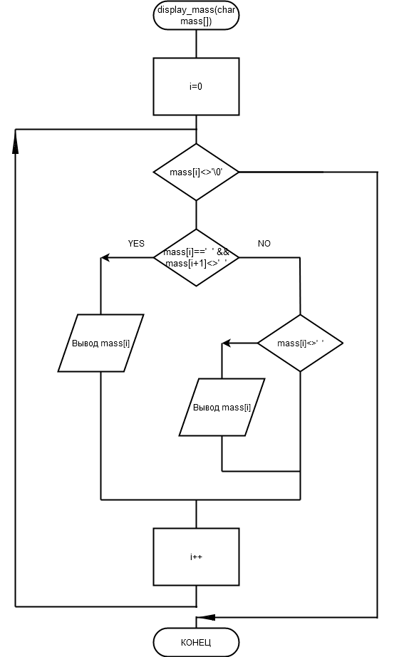

Рисунок 1 – подпрограммы вывода

display_mass(char mass[])

* 1. **Подпрограмма ввода массива.**

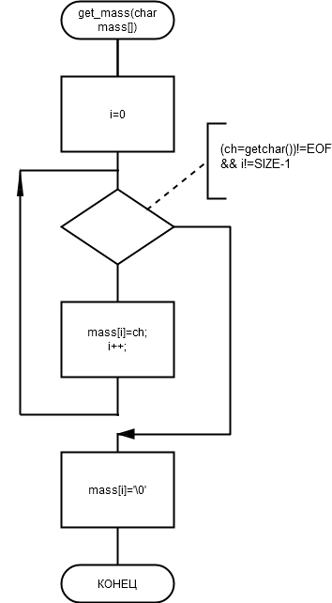

Рисунок 2 – подпрограммы ввода

get_mass(char mass[])

* 1. **Основная программа.**

Рисунок 3 – Блок-схема основной программы

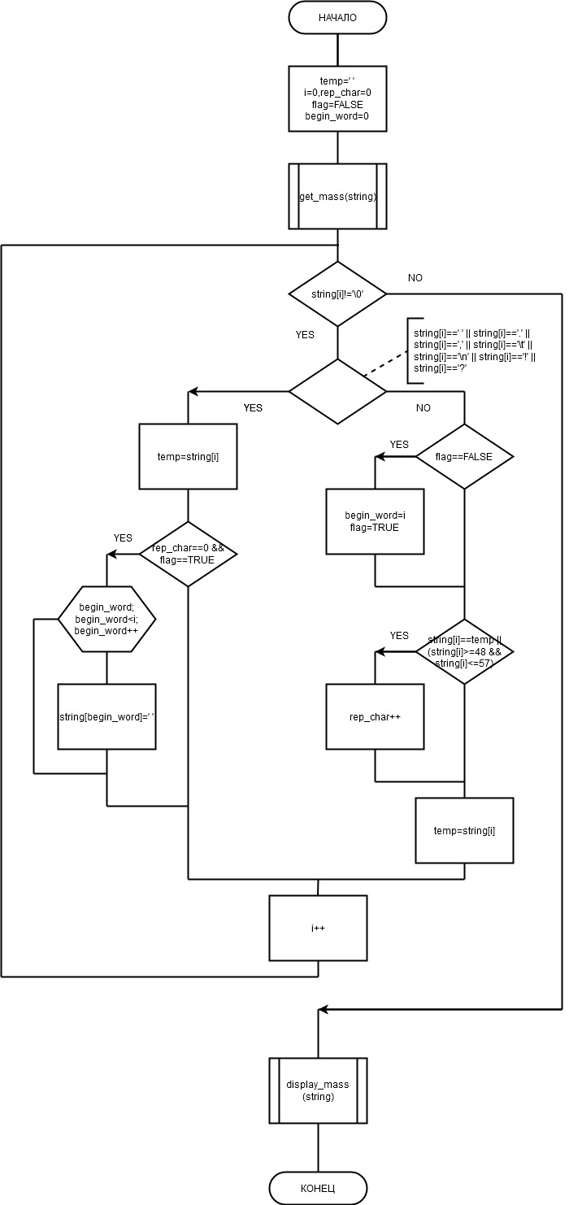

1. **Код программы на Си.**

#include <stdio.h>

#include <stdlib.h> //для работы system("pause");

//размер массива string

#define SIZE 1024

//константы для флага (flag)

#define FALSE 0

#define TRUE 1

void get_mass(char mass[]){

char ch;

int i=0;

while((ch=getchar())!=EOF && i!=SIZE-1)

mass[i++]=ch;

mass[i]='\0';

}

void display_mass(char mass[]){

int i=0;

while(mass[i]!='\0'){

//выводим без лишних пробелов

if(mass[i]==' ' && mass[i+1]!=' ')

putchar(mass[i]);

else if(mass[i]!=' ')

putchar(mass[i]);

i++;

}

}

int main(void){

char string[SIZE];

char temp=' ';

int flag=FALSE,   //флаг для проверки слова

begin_word=0,  //счетчик слов

rep_char=0,   //счетчик повторов подряд идущих символов

i=0;          //счетчик для циклов

get_mass(string);

while(string[i]!='\0'){

if(string[i]==' ' || string[i]=='.' || string[i]==',' || string[i]=='\t' || string[i]=='\n' || string[i]=='!' || string[i]=='?'){

temp=string[i];

//вырезаем слово, в котором нет подряд идущих одинаковых символов

if(rep_char==0 && flag==TRUE)

for(begin_word;begin_word<i;begin_word++)

string[begin_word]=' ';

rep_char=0;

flag=FALSE;

}else{

if(flag==FALSE){

//запоминаем начало слова

begin_word=i;

flag=TRUE;

}

//проверяем на подряд идущие одинаковые символы

if(string[i]==temp || (string[i]>=48 &&string[i]<=57))

rep_char++;

//сохраняем текущий символ для последующей проверки

temp=string[i];

}

i++;

}

display_mass(string);

system("pause");

return 0;

}

1. **Проверка работы программы на тестовых примерах.**

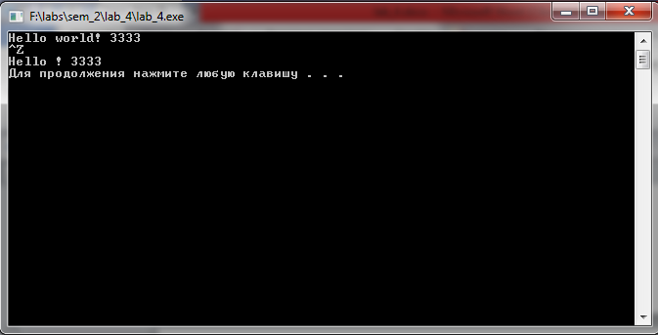

Рисунок 4 – Тестовый пример 1

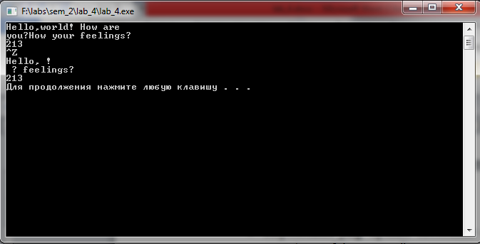

Рисунок 5 – Тестовый пример 2

1. **Вывод.**

Тестовые примеры (5 пункт отчета) доказывают правильность работы алгоритма и программы. Таким образом программа способна редактировать строку , удаляя из нее слова, в которых не встречаются подряд идущие символы.